國立臺北藝術大學師資培育中心
北二區97年中等教育學程地方教育輔導工作實施計畫書
「藝術治療教學工作坊」

計畫依據
(一)師資培育法暨施行細則
(二)師資培育機構從事地方教育輔導辦法
(三)國民中、小學九年一貫課程暫行綱要
計畫目的
(一)辦理各項研習活動，以提升地區輔導學校教師教育專業知能與藝術人文涵養。
(二)提供相關藝術教育資源，以滿足中學藝能科教師專業成長、經驗交流及生涯發展之需求。
(三)提供教育諮詢服務，以結合理論開創與實務經驗，增進本中心與地區輔導學校之互動。
(四)增進藝術與人文領域輔導教師學科教學知能及對實習教師教學、級務、行政、班級經營實務指導能力。
執行單位
國立臺北藝術大學師資培育中心地方教育輔導小組
活動時間
民國97年11月5日(三) PM 1:00~5:00
活動地點
國立臺北藝術大學 教學大樓 C403教室
輔導主題
創造性藝術治療教學工作坊
辦理方式
講座與實作工作坊：針對中小學教師舉辦藝術治療教學專題，計畫邀請學者專家及實務工作者講授各項藝術治療教學課程，期能藉由本次活動，透過藝術媒材的應用，啟發「教師、學生、環境」的另一對話空間，協助中小學教師延伸其藝術專業領域應用，並促進本校與輔導區中小學教師之交流。
預估人數與活動對象
(一)預估參與人數：50人。(以報名優先順序錄取)
(二)活動對象：以輔導地區學校中小學教師為主，並開放全省中小學教師專業進修。
報名方式
(一)報名期限：即日起至10月31日（星期五）止，額滿為止。
(二)採傳真報名與網路線上報名：
1.填寫好附件中報名表後，逕自傳真至02-28938868報名。
2.請至本中心網頁http://education.tnua.edu.tw/signup/signup.asp詳實填寫報名資料即可。
預期效益
本工作坊預期之成效可分成下列二點：
(一)地方教育輔導工作舉辦藝術治療工作坊，可透過講座討論、互動來提升教師對於視覺藝術治療認知，區分一般治療與視覺藝術治療之差異。
(二)提供中小學教師進修管道，並促進本校與輔導區中小學教師之互動交流。
研習證明
全程參與者將採計4小時教師研習登記，惟仍以各縣市政府教育局核定研習時數為準。
聯絡人
聯絡人姓名：陳泓霖先生
聯絡人電話：(02)2893-8295
聯絡人傳真：(02)2893-8868
聯絡人E-mail：holinche@academic.tnua.edu.tw
活動時程
時間 | 分鐘 | 活動內容 | 主持人/主講人
13：00～13：20 | 20 | ～報到～
13：20～13：30 | 10 | 開幕式 | 主持人：  平珩主任  國立台北藝術大學 師資培育中心主任  藝術與人文教育研究所所長
13：30～15：00 | 90 | 藝術治療教學工作坊一：  認識藝術治療 | 主講人：  蔡汶芳教授  台北市立教育大學兼任教師
15：00～15：10 | 10 | ～休息～
15：10～16：40 | 90 | 藝術治療教學工作坊二：  藝術媒材體驗與活動設計工作坊 | 主講人：  蔡汶芳教授  台北市立教育大學兼任教師
16：40～17：00 | 20 | 藝術治療教學  —交流與分享 | 主講人：  平珩主任  國立台北藝術大學 師資培育中心主任  藝術與人文教育研究所所長
17:00～ |  | ～賦歸～

講師簡歷
蔡汶芳 教授
學歷：
美國喬治華盛頓大學藝術治療系碩士
國立台北藝術大學美術學系藝術學士
專業證照與會員：
美國藝術治療證照委員會(ATCB)認證藝術治療師(ATR-BC)
美國藝術治療協會(AATA)認證專業會員
台灣藝術治療學會(TATA)專業會員∕理事
經歷：
台北市立教育大學兼任教師
康橋雙語中小學輔導教師∕組長
台灣失智症協會團體藝術治療師∕督導
健順養護中心團體藝術治療師∕督導
帶領台灣藝術治療協會、兒童福利聯盟、台灣失智症協會等主辦的藝術治療工作坊
帶領兒童燒燙傷協會、美國華府安寧協會失落與悲傷夏令營
帶領兒童燒燙傷協會、安寧基金會、婦女救援基金會等親子工作坊
美國謬思工坊藝術治療師∕督導
美國創新行為治療中心藝術治療師
美國中途之家藝術治療師∕督導
美國多文化社會服務中心兼任∕實習藝術治療師
美國故溫之家實習藝術治療師

交通資訊
國立臺北藝術大學校車及大南紅35號公車行駛時間表
紅35（每日行駛，關渡碼頭發車） |  |  | 校車（假日停駛） | 校車（假日停駛）
關渡碼頭 | 預估捷運關渡站 | 預估藝大游泳館 | 游泳館站發車 | 捷運關渡站發車
發車時間 | 開往本校時間 | 開往捷運關渡站時間 | 往捷運關渡站時間 | 往本校時間
 |  |  | 07:40 | 07:55
 |  |  | 07:55 | 08:10
 |  |  | 08:10 | 08:25
 |  |  | 08:30 | 08:45
 |  |  | 09:00 | 09:15
09:00 | 09:05 | 09:15 | 09:15 | 09:30
 |  |  | 09:30 | 09:45
 |  |  | 09:45 | 10:00
09:40 | 09:45 | 09:55 | 10:00 | 10:15
 |  |  | 10:20 | 10:35
10:20 | 10:25 | 10:35 | 11:00 | 11:15
11:10 | 11:15 | 11:25 | 11:30 | 11:45
 |  |  | 12:00 | 12:15
12:00 | 12:05 | 12:15 | 12:30 | 12:45
 |  |  | 12:45 | 13:00
 |  |  | 13:00 | 13:15
12:50 | 12:55 | 13:05 | 13:20 | 13:35
 |  |  | 13:40 | 13:55
13:40 | 13:45 | 13:55 | 14:00 | 14:15
 |  |  | 14:20 | 14:35
14:20 | 14:25 | 14:35 | 14:40 | 14:55
 |  |  | 15:00 | 15:15
15:10 | 15:15 | 15:25 | 15:30 | 15:45
16:00 | 16:05 | 16:15 | 16:05 | 16:20
 |  |  | 16:30 | 16:45
16:50 | 16:55 | 17:05 | 17:05 | 17:20
 |  |  | 17:20 | 17:35
 |  |  | 17:35 | 17:50
17:40 | 17:45 | 17:55 | 17:50 | 18:05
 |  |  | 18:05 | 18:20
 |  |  | 18:20 | 18:35
 |  |  | 18:35 | 18:50
18:30 | 18:35 | 18:45 | 18:50 | 19:05
 |  |  | 19:10 | 19:25
※ 紅35路線時間表為預估到站時間，請提早等候，搭乘費用比照一般公車標準收費或享有轉乘優惠服務。
※ 紅35路繞經北臺灣科學技術學院及荒山劇場再進入本校，行駛路線圖如後請參酌；
本校校車經由學園路、陽關大道直接進入本校。
※ 本校教職員工生搭乘校車，憑證免收費，其他乘客一律投幣10元。
※ 由於行車調度及配合班次表，校車於非發車時刻恕無法提供載客服務，請各位教職員生見諒，感謝您的配合！
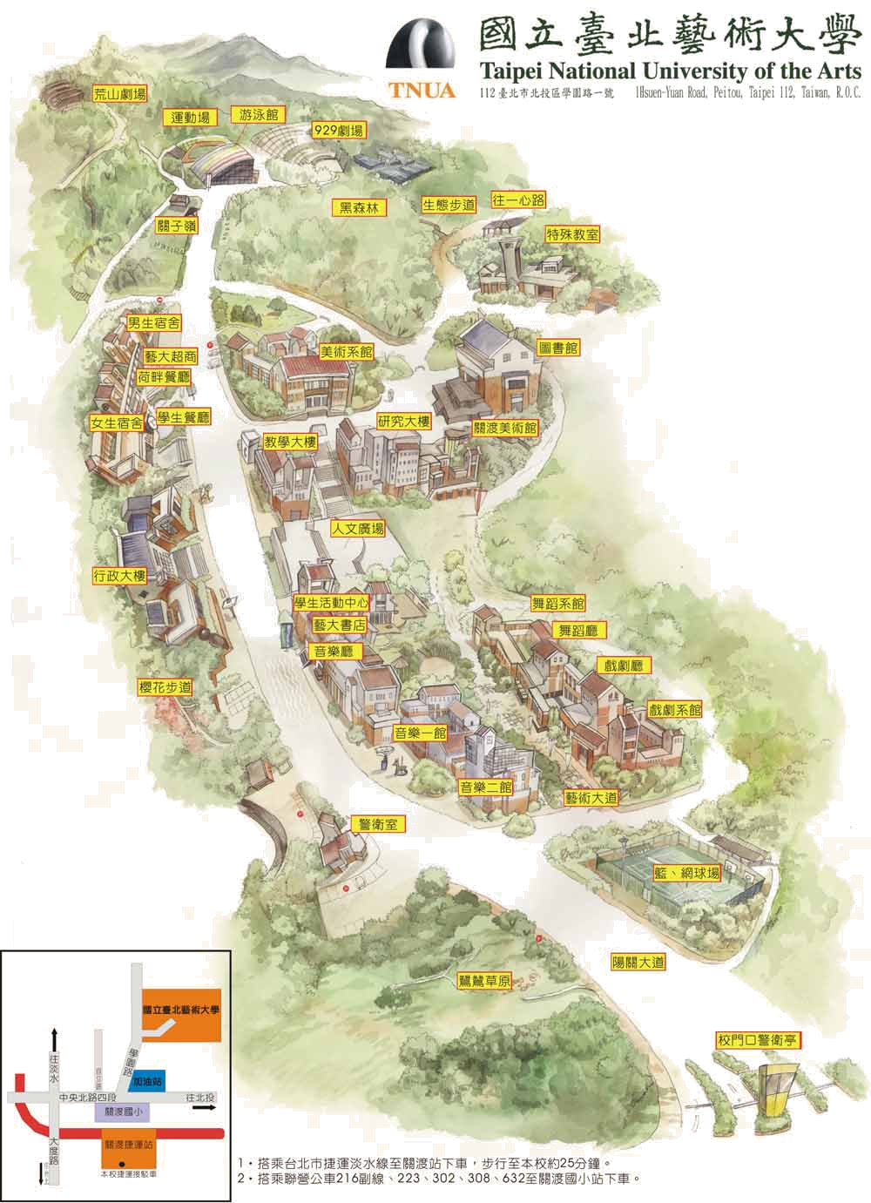
本校交通資訊圖
關渡捷運站
中央北路四段
大度路
學園路
自強路
往淡水
往北投
關渡國小
◆加油站
◆關渡橋
國立臺北藝術大學
Taipei National
University of the Arts
往臺北
停車場 公車停車站
交通資訊（校址：臺北市北投區學園路1號）
搭乘捷運淡水線於〈關渡站〉下車，由1號出口旁轉搭乘校車或紅35號公車。
開車路線：從大度路往淡水方向，至中央北路右轉，左轉學園路即可抵達。
B
B
B
B
B
P
P
P
活動地點：
教學大樓 C403教室

附件1：活動報名表

北二區97年中等教育學程地方教育輔導「藝術治療教學工作坊」 報名表
單位 |  |  |  | 職稱
姓名 |  | 性別 |  | 聯絡電話
E-mail
備註
填寫完畢之後，請傳真至（02）28938868 陳先生即可

